1.发展新质生产力，必须进一步全面深化改革，形成与之相适应的新型生产关系。要深化经济体制、科技体制等改革，着力打通束缚新质生产力发展的堵点卡点，建立高标准市场体系，创新生产要素配置方式，让各类先进优质生产要素向发展新质生产力顺畅流动，这最直接体现了马克思主义的哪些基本观点（）
①生产关系必须与生产力发展要求相适应，才能促进生产力发展
②经济基础的变更必然引起上层建筑的变革，并决定其变革方向
③生产关系对生产力发展具有决定作用
④改革是社会主义社会发展的直接动力
A.①② B.①④ C.②③ D.②④
1.B【山香讲师解析】生产关系一定要适合生产力状况的规律是社会形态发展的普遍规律，题干“发展新质生产力，必须进一步全面深化改革，形成与之相适应的新型生产关系”体现了这一观点。①符合题意。改革是社会主义制度的自我完善和发展，是社会主义社会发展的直接动力。题干“深化经济体制、科技体制等改革……让各类先进优质生产要素向发展新质生产力顺畅流动”强调通过深化改革完善生产关系，促进新质生产力发展，体现了这一观点。④符合题意。B项当选。
【干扰项】A、C两项：经济基础的性质决定上层建筑的性质，有什么样的经济基础就有什么样的上层建筑。经济基础的变更必然引起上层建筑的变革，并决定其变革的方向。题干强调的是生产力与生产关系，未涉及经济基础与上层建筑的内容，②不符合题意。
D项：生产力决定生产关系，生产关系反作用于生产力，③“生产关系对生产力发展具有决定作用”说法错误。
2.先秦至汉代，以钟为核心的“钟磐乐悬”一般专供高级贵族享用，是礼乐制度的重要组成部分。云贵高原出土的铜钟虽然具有浓郁的地方特色，但总体而言，其礼仪属性与内地乐钟很接近。从出土铜钟的墓葬看，当时拥有和使用铜钟的基本为王或部族君长一类的上层人物。在使用上，这些铜钟亦多成编演奏或与铜鼓等其他乐器合奏，而此类“重型”乐器组合，主要出现在祭祀、盟会、宴飨等重大场合。所以，对云贵高原的西南夷来说，铜钟既是乐器，也是权力和地位的象征，具有与内地乐钟相似的重要礼仪功能和政治功能。
这段文字主要介绍（）
- 乐钟在古代政治生活中的作用
B.云贵高原出土铜钟的主要功能
C.秦汉时期礼乐制度的实现方式
D.西南地区与内地政权间的交流
2.B【山香讲师解析】文段开篇引入背景，指出先秦至汉代“钟磬乐悬”的贵族专属属性，以及其与礼乐制度的关联，为后文阐述云贵高原出土铜钟的两种功能进行铺垫。随后引出核心话题“云贵高原出土的铜钟”，指出其礼仪属性与内地乐钟很接近，并从使用人群和使用场景两方面进行论证。结尾总结前文，指出云贵高原出土的铜钟既是乐器，也是权力地位的象征，具有与内地乐钟相似的重要礼仪功能和政治功能。文段为“分—总”结构，主要论证云贵高原出土铜钟的功能，B项当选。
【干扰项】A、C、D项：均未提及主题词“云贵高原出土的铜钟”。
3.从所给的四个选项中，选择最合适的一个填入问号处，使之呈现一定的规律性（）
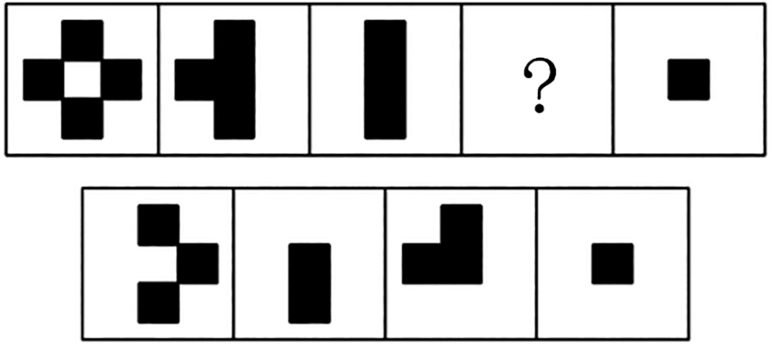
A B C D
3.B【山香讲师解析】图形均由黑色小方块组成，只是位置有所变化，优先考虑位置规律。观察发现，每次有1个黑块向中心移动1格。如下图所示：黑块①向左移动1格得到第二个图，黑块②向右移动1格得到第三个图。
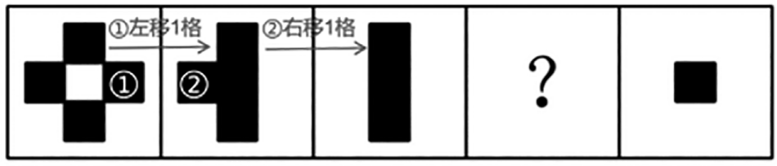
故？处图形应由第三个图形上方黑方块向下移动一格或下方黑方块向上移动一格形成，只有B项符合题意。
4.小周在靶场打靶，8发共打了53环，全部命中在10环、7环和5环上。则他命中10环（）
A.1发 B.2发 C.3发 D.4发
4.A【山香讲师解析】设命中10环x发，命中7环y发，命中5环（8-x-y）发。根据题意可列如下方程：10x+7y+5(8－x－y）=53，整理得5x+2y=13。题干隐含条件为x与y均为大于零的正整数，可用代入排除法找出正确项。代入A项，即x＝1，解得y＝4，满足隐含条件，当选。其余各项代入后解出的y均非大于零的正整数，不满足隐含条件，排除。故选A。
5.当今社会，家长们热衷择校，原因在于良好的学校教育能够使学生成才，家长们认为学校教育是学生成才的重要因素。
请对该观点作出判断和分析。
要求：判断准确，观点明确，分析合理，条理清晰，字数不超过200字。
5.【山香讲师解析】答题思路判断：题干观点部分正确但存在片面性。
理论：学校教育功能、家校社协同育人。
分析：学校教育的优势，家长择校行为背后的归因误区和认知偏差。
结论：学校教育是重要因素，但家长需理性看待其作用，避免单一归因。
参考答案
（1）题干观点片面。
（2）学校教育通过系统知识传授、集体协作能力培养、师资力量引导等，确实对学生成才有关键作用。但家长过度依赖择校则表明其存在认知偏差，家长择校的实质是将学生成才简单等同于优质学校资源的占有，将“成才”简化为升学竞争，忽略心理健康、创新能力等素养，且学生成才依赖多元因素，如家庭支持、个体能动性和社会资源。
（3）综上，学校教育是基础，但需家校社协同育人互补，方能促进学生全面发展。
（198字）
评分标准指出题干观点片面（30%）；
分析学校教育功能、家长择校行为的教育隐患与多元成才理论（50%）；
语言规范、条理清晰、用词准确恰当（20%）。

